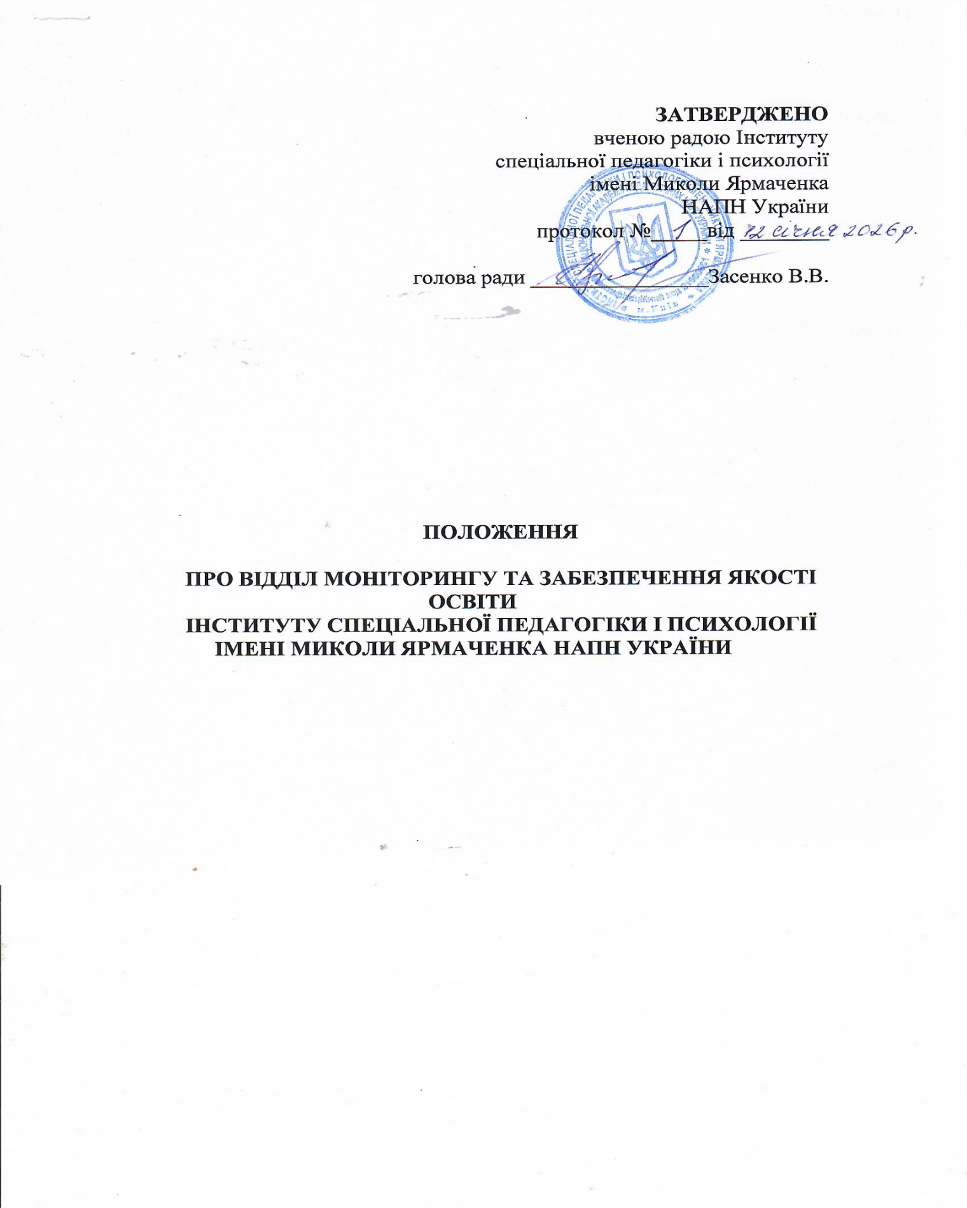

2026

1. ЗАГАЛЬНІ ПОЛОЖЕННЯ
1.1. Відділ моніторингу та забезпечення якості освіти (далі – Відділ) є додатковим підрозділом Інституту спеціальної педагогіки і психології імені Миколи Ярмаченка НАПН України (далі – Інститут), який створено за рахунок внутрішніх ресурсів Інституту. Співробітники Відділу виконують покладені на них функції на добровільних засадах і не залучаються до виконання додаткових науково-дослідних тем. Стимулювання діяльності працівників Відділу здійснюється за рахунок спеціального фонду Інституту.
1.2. Відділ створено з метою забезпечення функціонування внутрішньої системи забезпечення якості освіти, зокрема на рівні підготовки здобувачів вищої освіти ступеня доктора філософії (аспірантів).
1.3. У своїй діяльності Відділ керується законодавством України, нормативно-правовими актами у сфері вищої освіти і науки, статутом Інституту та цим Положенням.
1.4. Особливістю діяльності Відділу є те, що забезпечення якості освіти здійснюється в умовах відсутності постійного освітнього (аудиторного) процесу, з акцентом на наукову підготовку, індивідуальні освітньо-наукові траєкторії аспірантів та дослідницьку діяльність.
1.5. Відділ є самостійним підрозділом, який у своїй діяльності забезпечує об’єктивність, неупередженість та незалежність процедур моніторингу і оцінювання якості освіти.
1.6. Звітність про організаційно-методичну діяльність відділу надається директору Інституту або заступнику директора з наукової роботи.
2. МЕТА ТА ОСНОВНІ ЗАВДАННЯ ВІДДІЛУ
2.1. Метою діяльності Відділу є забезпечення якості освітньо-наукової підготовки здобувачів ступеня доктора філософії, відповідно до сучасних вимог та стандартів.
2.2. Основними завданнями Відділу є:
- розроблення та впровадження внутрішньої системи забезпечення якості освіти;
- організація моніторингу якості освітньо-наукових програм;
- аналіз ефективності підготовки аспірантів;
- координація щодо забезпечення дотримання академічної доброчесності;
- координація процедур внутрішнього оцінювання якості;
- підготовка аналітичних звітів щодо якості освіти;
- організація опитувань аспірантів та наукових керівників;
- супровід акредитаційних процедур (за наявності);
- впровадження рекомендацій щодо підвищення якості освітнього процесу.

3. ФУНКЦІЇ ВІДДІЛУ
3.1. Відділ відповідно до покладених на нього завдань виконує такі функції:
- здійснює регулярний моніторинг освітньо-наукових програм підготовки аспірантів;
- аналізує індивідуальні навчальні плани та їх виконання;
- оцінює якість наукового керівництва;
- проводить опитування здобувачів освіти щодо якості підготовки;
- здійснює аналіз результатів атестації аспірантів;
- контролює дотримання принципів академічної доброчесності;
- координує розроблення внутрішніх стандартів якості;
- здійснює методичний супровід структурних підрозділів з питань якості освіти;
- формує бази даних щодо показників якості освіти;
- звітується на Вченій раді Інституту щодо проведеної роботи.

4. ОСОБЛИВОСТІ ЗАБЕЗПЕЧЕННЯ ЯКОСТІ В ІНСТИТУТІ
4.1. Забезпечення якості освіти здійснюється з урахуванням специфіки діяльності наукової установи, а саме:
- домінування індивідуальної та дослідницької роботи аспірантів;
- відсутність систематичного аудиторного навчання;
- значна роль наукового керівника;
- інтеграція освітньої та наукової діяльності.
4.2. Основними індикаторами якості є:
- виконання індивідуальних планів аспірантів;
- публікаційна активність;
- участь у наукових проєктах
- участь у науково-практичних заходах;
- результати проміжної та підсумкової атестації;
- рівень академічної доброчесності;
- своєчасність захисту дисертацій.

5. ПРАВА ВІДДІЛУ
5.1. Відділ має право:
- отримувати необхідну інформацію від структурних підрозділів та завідувача аспірантури;
- ініціювати проведення перевірок та внутрішніх аудитів;
- залучати експертів до оцінювання якості освіти;
- вносити пропозиції керівництву щодо вдосконалення освітньо-наукової діяльності;
- брати участь у засіданнях вчених рад та інших колегіальних органів.

6. ОРГАНІЗАЦІЯ ДІЯЛЬНОСТІ ВІДДІЛУ
6.1. Структура та штатна чисельність Відділу визначаються керівництвом Інституту.
6.2. Відділ очолює керівник, який обраний Вченою радою Інституту.
6.3. Діяльність Відділу здійснюється на основі річного плану роботи.

